

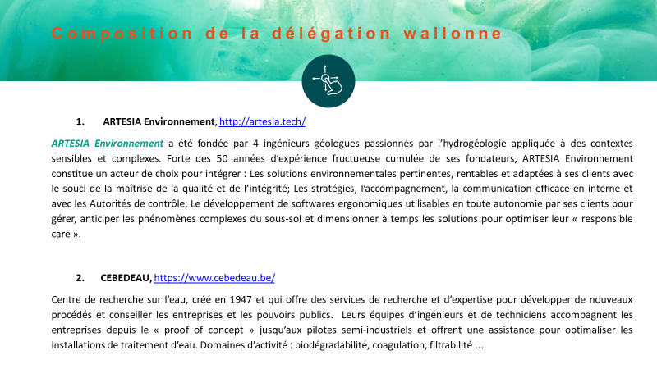

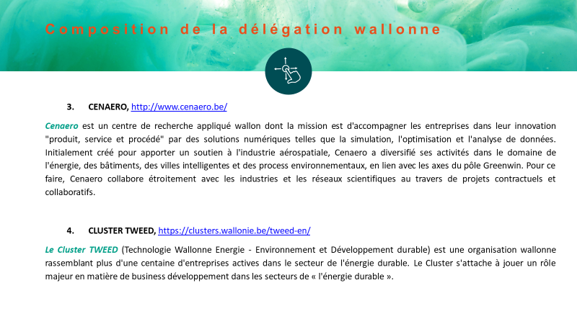

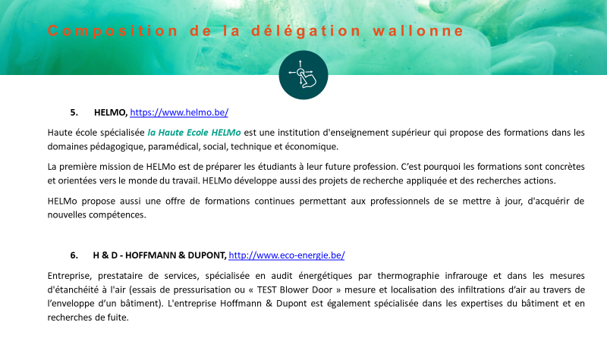

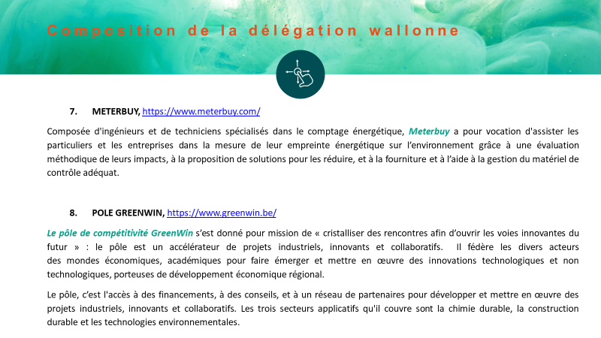

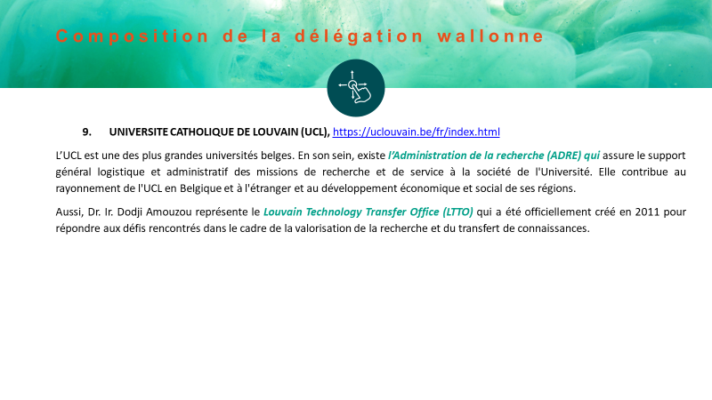



**Composition de la délégation wallonne**

**10.** **La Représentation économique et commerciale de la Région wallonne de la Belgique (AWEX) et la Délégation générale Wallonie-Bruxelles (WBI), de Genève – Institutions gouvernementales** – [www.wallonie.be](http://www.wallonie.be)